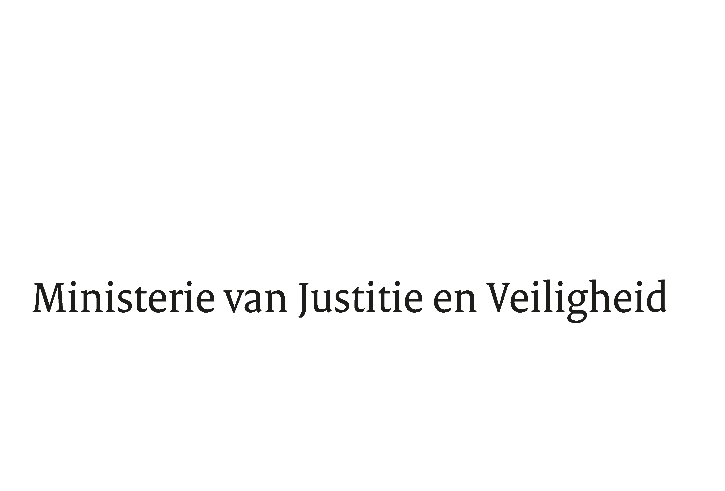

> Retouradres Postbus 20301 2500 EH Den Haag
Aan de Voorzitter van de Tweede Kamer
der Staten-Generaal
Postbus 20018
2500 EA DEN HAAG

Datum | 1 september 2021
Onderwerp | Wijziging v Wetsvoorstel tot wijziging van Boek 1 van het Burgerlijk Wetboek BES inhoudende dat er in de verzorging en opvoeding van een kind geen plaats is voor het gebruik van geestelijk of lichamelijk geweld jegens of van enige andere vernederende behandeling van kinderen in de verzorging en opvoeding (35 791)
Directie Wetgeving en Juridische Zaken
Sector Privaatrecht

Turfmarkt 147
2511 DP Den Haag
Postbus 20301
2500 EH Den Haag
www.rijksoverheid.nl/jenv

Ons kenmerk
3455152

Bij beantwoording de datum en ons kenmerk vermelden. Wilt u slechts één zaak in uw brief behandelen.

Hierbij bied ik u de nota naar aanleiding van het verslag inzake het bovenvermelde voorstel aan.

De Minister voor Rechtsbescherming,

Sander Dekker

